Operációs rendszerek BSc
2. Konzultáció
2026.03.27

Készítette: Koncz József
Szak: Programtervező Informatikus
Neptunkód: KUETUO

Sárospatak, 2026

Tartalom
1. BACH állapotdiagram 3
2. Ütemezési feladatok 3
2.1. FCFS 3
2.2. SJF 3
2.3. RR 4

Bevezetés
A feladat leírása
Kifejtendő

BACH állapotdiagram
A VirtualBox-ot letöltöttem és feltelepítettem a https://www.virtualbox.org/ webhelyről.

Ütemezési feladatok

FCFS
 | P1 | P2 | P3 | P4 | P5
Érkezés | 0 | 1 | 3 | 9 | 12
CPU idő | 3 | 8 | 2 | 20 | 5
Indulás | 0 | 3 | 11 | 13 | 33
Befejezés | 3 | 11 | 13 | 33 | 38
Várakozás | 0 | 2 | 8 | 4 | 21

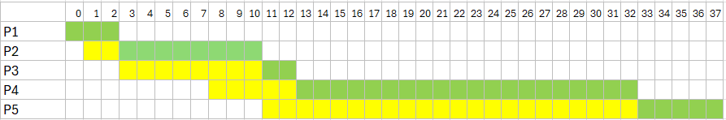

SJF
 | P1 | P2 | P3 | P4 | P5
Érkezés | 0 | 1 | 3 | 9 | 12
CPU idő | 3 | 8 | 2 | 20 | 5
Indulás | 0 | 5 | 3 | 18 | 13
Befejezés | 3 | 13 | 5 | 38 | 18
Várakozás | 0 | 4 | 0 | 9 | 1

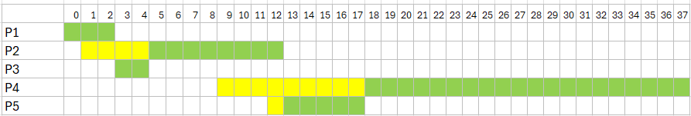

RR
 | P1 | P2 | P3 | P4 | P5
Érkezés | 0 | 1, 8 | 3 | 9, 18 | 12
CPU idő | 3 | 8, 3 | 2 | 20, 15 | 5
Indulás | 0 | 3, 10 | 8 | 13, 23 | 18
Befejezés | 3 | 8, 13 | 10 | 18, 38 | 23
Várakozás | 0 | 2, 2 | 5 | 4, 5 | 6

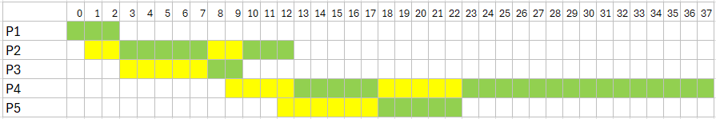

Koncz József
Programtervező Informatikus, BSc, hallgató

